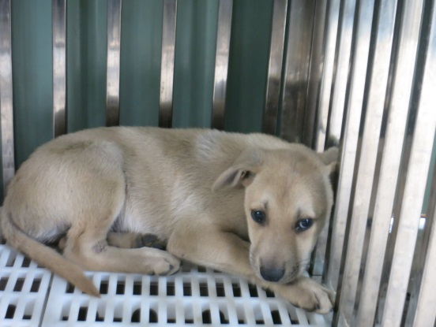 | 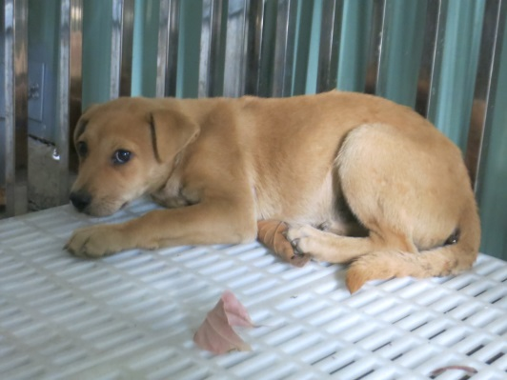
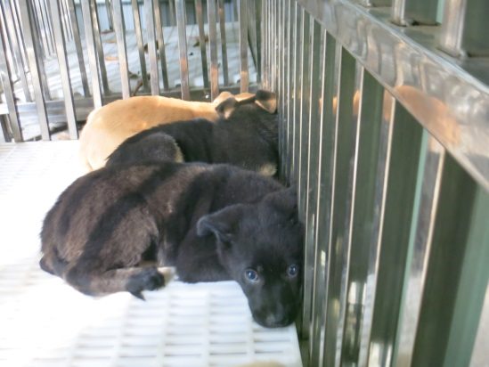 | 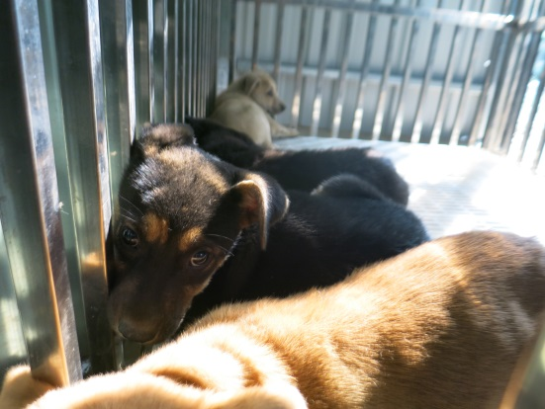
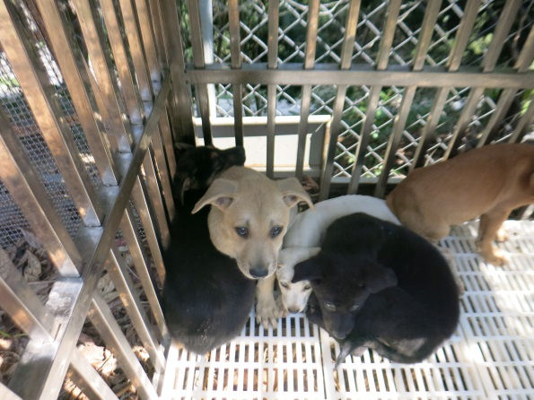 | 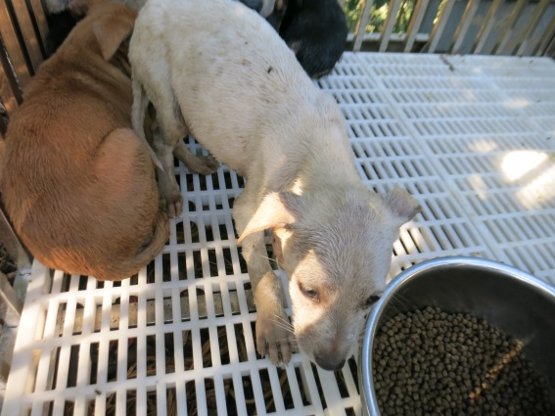
品種：混種(2米白色、1黃色、1黑色、1黃黑混色)
年齡：3個月
性別：不詳
來源：蘭潭校區食品科學館周邊捕捉
開放領養期限：108年6月15日
國立嘉義大學犬隻領養公告
開放領養流浪動物將補助結紮、疫苗及晶片植入費用，如有興趣領養者，請致電環境保護及安全衛生中心詢問，電話05-271-7137、7886。

